**Казначейское сообщество PEMPAL**

**Совещание тематической группы КС по использованию информационных технологий (IT) в казначейской деятельности**

4-5 июня 2019 г. **_________________________________________________________**

**Будапешт, Венгрия**

С 4 по 5 июня 2019 г. состоялось совещание Тематической группы Казначейского сообщества PEMPAL (КС) по использованию информационных технологий (IT) в казначейской деятельности. Основной целью совещания было познакомиться с ключевыми IT-системами, используемыми в Государственном казначействе Венгрии (ГКВ), планами по внедрению новых интегрированных информационных систем управления государственными финансами (ИСУГФ) и обсудить отдельные вопросы, представляющие приоритетный интерес для группы. Мероприятие включало 4 сессии совместно с пленарным заседанием КС, которое состоялось 5 июня 2019 года, в организацию которого группа внесла вклад, участвуя в обсуждениях по тематике IT. В заседании приняли участие 26 специалистов из 11 стран PEMPAL (Албания, Азербайджан, Беларусь, Грузия, Казахстан, Киргизская Республика, Молдова, Российская Федерация, Таджикистан, Турция и Украина). Организатором мероприятия выступило Государственное казначейство Венгрии, которое участвовало в мероприятии в качестве приглашенных докладчиков. Поддержку в проведении заседания оказала группа Всемирного банка, в том числе г-жа Елена Никулина, Руководитель программы PEMPAL, г-н Чем Денер, Ведущий специалист по вопросам государственного управления и Председатель сообщества практиков Всемирного банка по вопросам цифрового управления, г-жа Елена Слижевская, советник КС, а также г-н Марк Силинс, тематический советник КС. Организационную поддержку оказал Секретарит КС, располагающийся в Московском представительстве Всемирного банка.

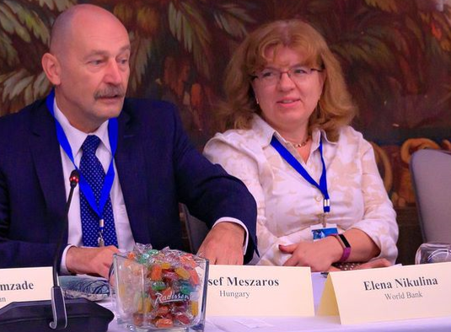**Г-н Йозеф Мешарос,** Президент Государственного казначейства Венгрии, открыл заседание и приветствовал участников от имени принимающей стороны. В своем приветственном выступлении он отметил, что между странами имеются различия в функциях и практике казначейства, поэтому такие мероприятия дают участникам возможность учиться друг у друга. **Г-жа Елена Никулина**, Руководитель программы PEMPAL, поблагодарила Государственное казначейство Венгрии (ГКВ) за готовность организовать мероприятие и обратила внимание участников на то, что эта первая возможность для PEMPAL познакомиться с опытом Венгрии. Признавая, что развитие современных IT-решений и услуг – одна из приоритетных задач ГКВ, Г-жа Никулина выразила надежду на успешное проведение мероприятия. Она поблагодарила г-на Тамаша Пал Тёрёка и его коллег из ГКВ, которые участвовали в подготовке мероприятия, а также членов Исполкома КС и тематической группы за ценные предложения в ходе разработки концепции мероприятия.

**Г-н Назим Касумзаде**, Руководитель департамента информационных технологий Государственного казначейства Азербайджана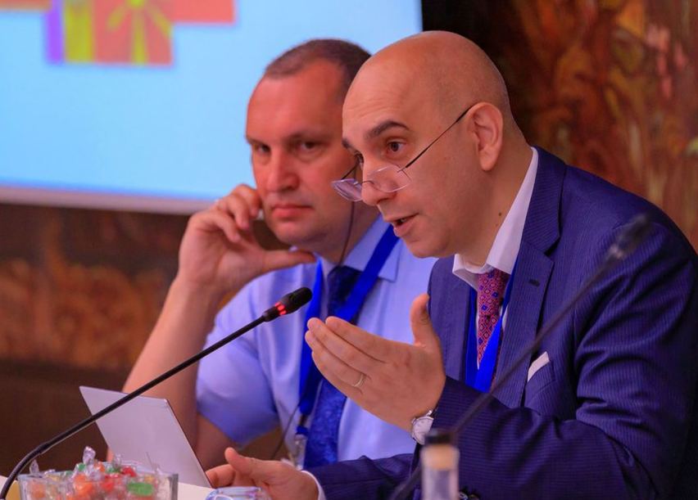 и соруководитель тематической группы, приветствовал участников и отметил, что в 2018 году Государственное казначейство Азербайджана проводило аналогичное мероприятие в Баку, поэтому не понаслышке знает о том, каких усилий стоит проведение подобных совещаний. От имени тематической группы г-н Касумзаде выразил признательность принимающей стороне. **Г-н Андрей Нарчук**, Директор центра обработки данных Министерства финансов Беларуси и соруководитель тематической группы, в продолжение отметил, что сегодня IT-решения играют ведущую роль в казначейских операциях и выразил надежду на возможность изучить опыт ГКВ и сформулировать новые идеи для улучшения казначейских процессов в странах-участницах. Он также выразил надежду на то, что для членов группы совещание станет хорошей возможностью наметить дальнейшие шаги.

**Г-н Назим Касумзаде,** модератор утренней сессии, попросил **г-на Тамаша Пала Тёрёка,** Руководителя отдела Департамента сводной бюджетной информации и данных ГКВ, представить докладчиков и темы презентаций ГКВ. Участники узнали, что Государственное казначейство Венгрии (ГКВ)осуществляет ряд функций, выходящих за рамки ключевых задач казначейства в международном понимании и что охват таких функций продолжает расширяться. Как ожидается, выступления ГКВ помогут раскрыть некоторые казначейские процессы как на центральном уровне, так и на уровне местных органов самоуправления в Венгрии.

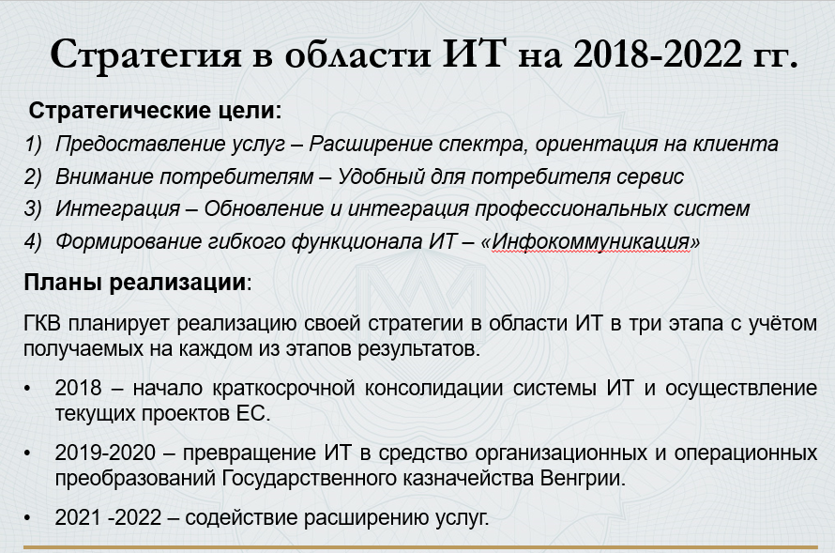

**Г-н Криштоф Каллай,** Вице-президент ГКВ по информационным технологиям, представил в общих чертах **основные функции и IT-поддержку, оказываемую для выполнения более чем 200 государственных задач, осуществляемых казначейством.** Казначейство было создано в 1996 году, а с 2012 года в его структуру входит центральный аппарат и 19 территориальных дирекций. ГКВ стало чрезвычайно централизованным платежным ведомством после того как недавно ему были переданы платежные функции ряда ведомств, в том числе Управления сельскохозяйственного и сельского развития и Департамента национальных пенсий. В настоящее время под управлением ГКВ находится примерно 700 центральных государственных ведомств и 60 млрд евро в год. IT-служба ГКВ насчитывает около 300 человек, а общая численность сотрудников Казначейства составляет 6 000 человек. Г-н Каллай кратко проинформировал участников о проекте консолидации IT-решений в рамках организационных и операционных преобразований в ГКВ, а также о планах по поддержке расширения IT-услуг.

**Следующую презентацию о централизованных услугах (ASP) для муниципалитетов представил г-н Балаш Круксо**, руководитель проекта в ГКВ. Задача проекта ASP – предоставить широкий набор единых IT-услуг более чем 3 000 муниципальных образований (30 000 пользователей) в Венгрии. Цель - сократить совокупные издержки каждого муниципалитета, связанные с поиском рыночных IT-услуг, и достичь экономии на масштабе. Проект ASP был начат в 2014 году с пилотной апробации, и в настоящее время является обязательным для муниципалитетов. Спектр IT-услуг, оказываемых ГКВ муниципалитетам, весьма широк и включает информационные системы финансового управления, системы управления местными налогами, документооборот, кадастр объектов собственности, различные отраслевые решения, в рамках которых муниципальные образования взаимодействуют с клиентами. ГКВ руководит процессом, а реализацией проекта занимается консорциум из 7 отдельных ведомств. Проект включает ряд направлений, а общей целью является создание национальной инфраструктуры на основе облачных технологий. Ключевой задачей разработки ASP является однократное внесение данных в любую подсистему, с тем чтобы затем, используя главную общую картотеку, получать доступ к данным, необходимым для использования других подсистем или выполнения требований. Еще одним стимулом в части эволюции ASP является новое законодательное требование, обязывающее все муниципалитеты предоставлять электронные услуги гражданам.

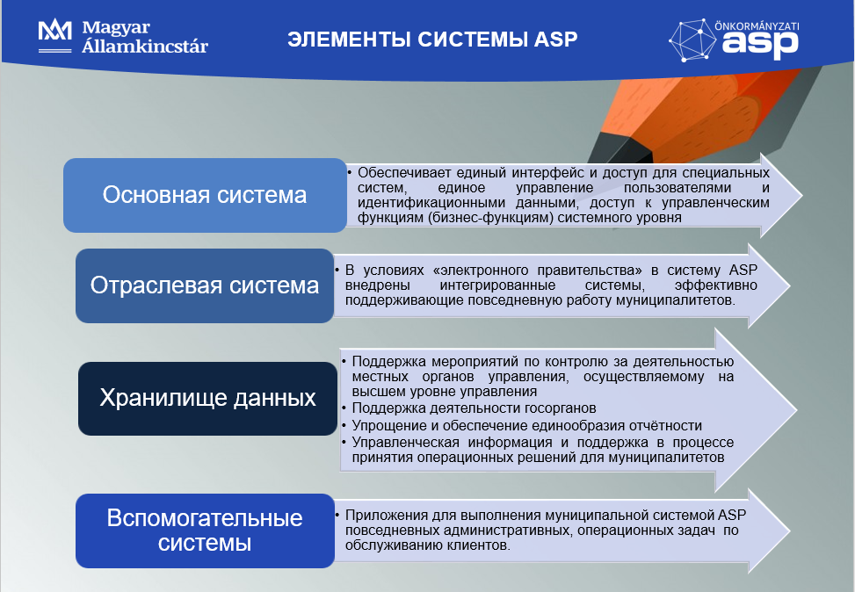

В ходе следующей сессии вопросов и ответов участники выяснили, что послужило основой для проекта ASP. Первоначальное решение было принято в виде акта парламента, который установил обязательства для всех субнациональных образований. Кроме того, было принято решение о том, что все субнациональные образования обязаны следовать единым требованиям. После того как субнациональным образованиям стало ясно что ASP – это лишь услуга, которая не связана с ограничениям их автономии, процесс перехода упростился. Помимо этого, выяснилось, что ряд крупных муниципальных образований уже инвестировали немалые средства в разработку IT-решений и могут и далее использовать такие системы, тогда как менее крупные муниципальные образования обязаны использовать услуги ASP, поскольку не имеют соответствующих систем. Было упомянуто, что в рамках проекта было нанято 600 сотрудников (в том числе сотрудники IT-блока и инструкторы) по всей стране и что общий объем финансирования за счет средств ЕС составляет 55 млн евро.

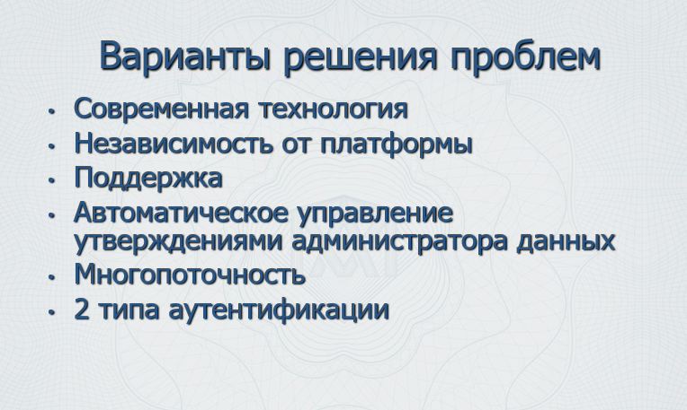После утреннего перерыва с презентацией выступила **г-жа Кристина Патаки**, Начальник отдела департамента информационных технологий, которая рассказала **об опыте управления идентификационной информацией**. Было отмечено, что система начала функционировать в Управлении сельскохозяйственного и сельского развития, а после его присоединения к ГКВ в 2017 году число пользователей неуклонно растет – с 2 000 до 6 500 внутренних пользователей и с 500 до более чем 2 500 внешних пользователей. Г-жа Патаки рассказала о трудностях управления пользователями в динамично развивающихся организациях, в том числе о текучести кадров, организационных изменениях и ограничениях, связанных с использованием технологий в разных системах, об устаревании систем, а также объяснила подход ГКВ к решению этих задач.

**Темой четвертой презентации принимающей стороны стала цифровизация централизованных процессов оплаты труда,** с которой выступила **г-жа Илона Калмане Шлихтер,** руководитель проектного офиса компании Kincsinfo Ltd. ГКС оказывает централизованные услуги оплаты труда на протяжении многих лет. Начиная с 2015 года функционал по оплате труда поддерживается с помощью программного решения KIRA[1]. При разработке системы основными целями были перевод на использование электронных документов с описанием параметров для гибкого учета изменений в законодательстве, централизация базы данных для связи с интерфейсом кадровой службы и системы бухгалтерского учета. Услугами KIRA пользуются более 1 000 000 сотрудников и 13 000 ведомств, 4 000 пользователей в ГКВ и 17 000 внешних пользователей. В системе используется более 300 бланков, 500 отчетов и 670 процедур. В настоящее время в Венгрии проводится дальнейшая модернизация системы, нацеленная на полную цифровизацию и отказ от архивов на бумажных носителях, внедрение закона о цифровом администрировании и автоматизации передачи данных.

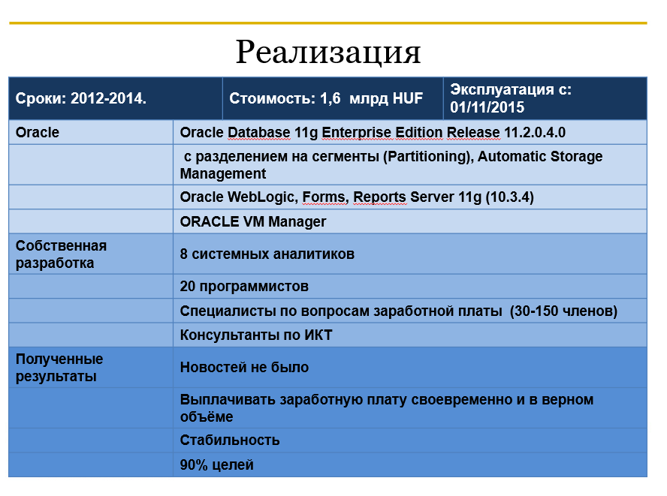

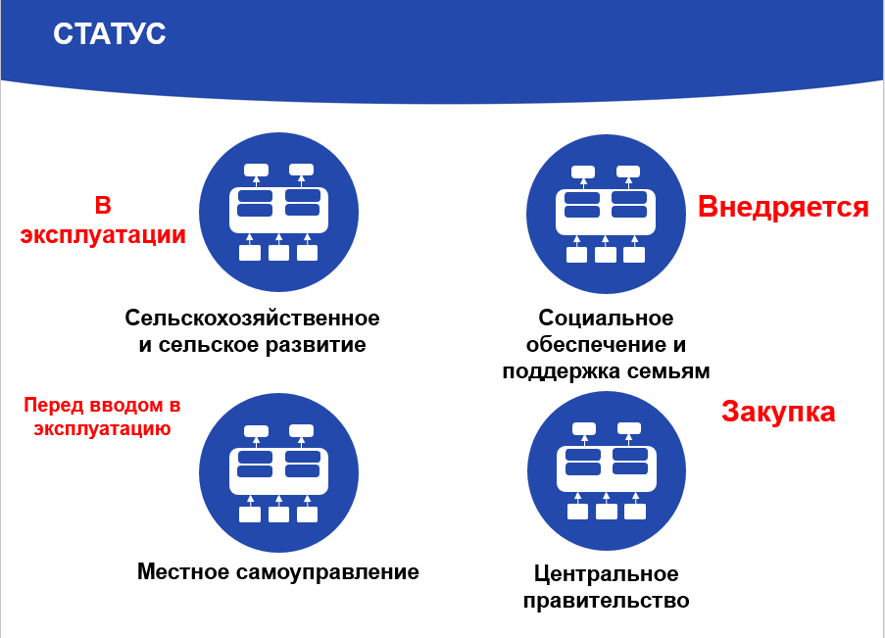С последней презентацией ГКВ выступила **г-жа Кристина Маро,** представив **в общих чертах хранилище данных ГКВ.** В Казначействе имеется 4 хранилища данных, которые в настоящее время находятся на разных этапах функционирования/развития (см. диаграмму сбоку). Функционал, обеспечивающий хранилище данных, весьма востребован среди пользователей, при этом большую трудность представляет эффективное использование и исправление возникающих ошибок. Текущие планы по объединению хранилищ данных в Хранилище данных Казначейства – это часть крупного стратегического программного плана, который включает создание центральной системы управления мастер-данными и разработку новой системы управления счетами. Это также будет способствовать проекту разработки ИСУГФ, нацеленному на совершенствование информационных процессов в секторе государственных финансов, рационализацию государственных данных и потоков информации, разработку функций поддержки решений для выполнения современных задач и повышение прозрачности.

В ходе последовавшей за этим сессии вопросов и ответов докладчики представили дополнительную информацию об извлеченных уроках, казначейских и поддерживающих технологиях, используемые в ГКВ:

* *Управление идентификационной информацией*. За предоставление доступа и привилегий отвечает ГКВ, которое может отключить пользователя в случае выявления нарушений; анализ основан на еженедельной отчетности, которая позволяет отслеживать информацию о том, кто и как использует систему. Для создания новой учетной записи необходима ЭЦП и информация о функционале пользователя. При создании новых учетных записей ГКВ старается не допускать использование конфиденциальной информации. В ответ на вопрос о том, достаточны ли каналы связи для верификации данных, представители принимающей стороны пояснили, что в настоящее время система поддерживает 4 000 пользователей. Присоединение дополнительных 13 000 пользователей является непростой задачей, но она может быть решена с использованием имеющейся инфраструктуры масштабирования;
* *Возможности динамических запросов.* Было разъяснено, что большинство запросов пользователей удовлетворяется с помощью встроенных отчетов. Примерно 10-20% пользователей – это квалифицированные аналитики, которые имеют возможность подать собственный запрос. Кроме того, есть различия между видами пользователей. Так, сотрудники ГКВ имеют доступ к бизнес-аналитике и могут подавать запросы, тогда как широкая общественность может использовать портал управления государственными финансами;
* *Система оплаты труда*. Все изменения в ФОТ вносятся через интерфейс бюджетополучателями. Учет зарплат производят сами бюджетополучатели, при этом ГКВ предоставляет им всю необходимую информацию в соответствии с заранее утвержденной структурой. Отвечая на вопросы об извлеченных уроках и типичных ошибках, которые следует избегать при централизации функции оплаты труда, представили ГКВ отметили необходимость упрощения законодательства об оплате труда и минимизации исключений из правил для различных профессий. Было также отмечено, что использование параметров – это один из ключевых факторов успеха. Еще одним упомянутым фактором является внедрение безбумажного документооборота в самом начале реформы, а не задним числом;
* *Бухгалтерский учет в государственном секторе*. Участники совещания узнали о том, что обязательный план счетов был внедрен в Венгрии 4 года назад в рамках реформы правил бухучета. Бюджетополучатели не владеют собственностью, но имеют право использовать ее и учитывать ее в своей бухгалтерской отчетности.

Н**овости от участников совещания**

Во второй половине дня первого дня совещания у членов Тематической группы Казначейского сообщества PEMPAL (КС) по использованию информационных технологий (IT) в казначейской деятельности, а также у приглашенных докладчиков была возможность обменяться новостями о последних тенденциях в областях, представляющих профессиональный интерес для группы. Модератором встречи выступил г-н Андрей Нарчук, соруководитель тематической группы. Доклады участников сессии обобщаются ниже.

**Россия**

**Г-жа Наталья Гвоздева,** Руководитель отдела разработки информационных систем Федерального казначейства Российской Федерации, **рассказала об интеграции информационных систем в Федеральном казначействе России.** В начале своего выступления г-жа Гвоздева отметила, что централизация функции бухгалтерского учета в отношении более чем 400 бюджетополучателей оказалась не такой трудной задачей, как интеграция этой системы с другими решениями и функциями. Одной из трудностей, которая возникла и была недооценена в ходе аудита IT, стала необходимость управления и цифровизации огромного объема документов и процессов на бумажных носителях. Федеральное казначейство активно переводит первичные данные на новую систему. Примером могут служить командировочные расходы, которое связаны с большими набором ручных операций; Федеральное казначейство создает портал, который даст возможность пользователям заполнять простые командировочные документы и создавать отчеты. В ходе сессии вопросов и ответов г-жа Гвоздева пояснила, что миграция данных на новую централизованную систему учета проводится с использованием инвентарных карточек со специальными заранее установленными требованиями, при этом каждый бюджетополучатель должен был сверить данные с Федеральным казначейством, и на выполнение этой задачи потребовалось около 3 месяцев. Было отмечено, что первый этап централизации государственного учета затронул более 400 структур, а в 2020 году ожидается включение еще 1 000 единиц в централизованную систему, тогда как налоговые и таможенные органы должны перейти на систему в 2021 году. Подводя итоги обсуждению, г-жа Гвоздева сказала, что благодаря реформе у бюджетополучателей сократился штат бухгалтеров, многие из которых поменяли профиль работы, став внутренними аудиторами или аналитиками.

**Молдова**

**Г-жа Елена Сахарнян,** Заместитель директора Центра информационных технологий в финансах, **представила недавний опыт консолидации функции IT-поддержки УГФ в Молдове.** Государственное ведомство «Центр информационных технологий в финансах» было создано в 2018 году путем объединения трех предприятий, которые ранее оказывали поддержку финансовым, налоговым и таможенным органам. 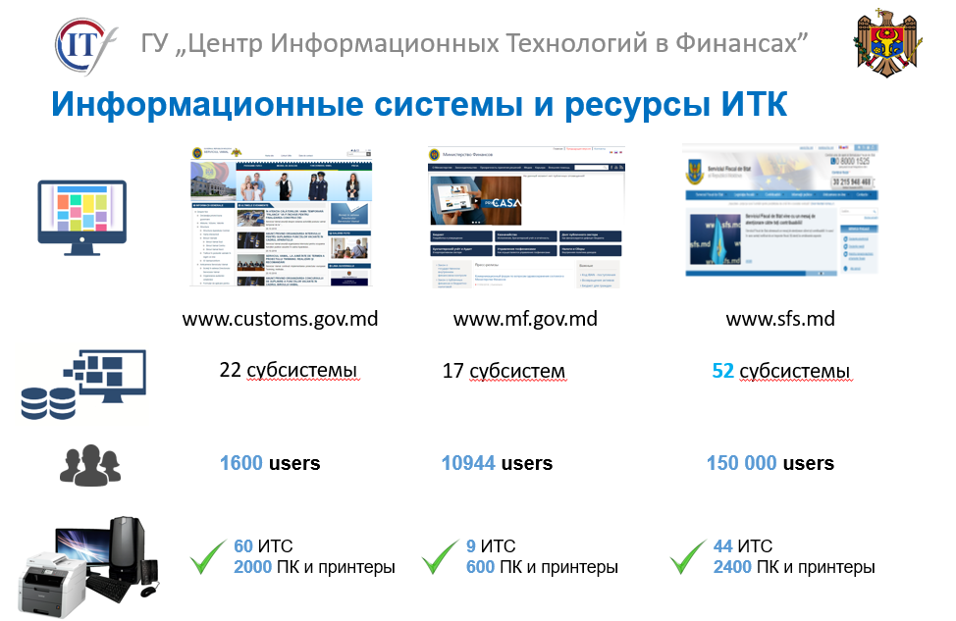

Среди предоставляемых центром услуг - управление и эксплуатация инфраструктуры ИКТ Министерства финансов, налоговой и таможенной службы; разработка, эксплуатация и обеспечение функционирования IT-систем в поддержку государственных финансов, государственных закупок, налоговой и таможенной службы; обучение по вопросам ИКТ и государственных финансов. Центр насчитывает свыше 150 000 пользователей всех платформ. Центр также является оператором платформы государственных закупок и занимается проектами ИСУГФ и централизацией системы бухгалтерского учета в государственном секторе.

**Руанда**

**Г-н Муквенде Пласиде**, координатор ИСУГФ в Министерстве финансов и экономического планирования Руанды, **представил обзор технологий ИСУГФ и их интеграцию с другими системами в Руанде**. В Руанде действует интегрированная и комплексная ИСУГФ, разработанная собственными силами на основе открытых источников, которая в настоящее время охватывает 1 239 бюджетных ведомств и 3 133 пользователей как на уровне центрального, так и местных органов государственного управления. В ближайшем будущем ожидается, что их число достигнет 4 085 и более 10 000, соответственно. Уже внедрен функционал ЭЦП, а также есть планы по переходу к безбумажному документообороту. В отделе ИСУГФ работает 30 сотрудников IT-блока (в том числе 10 разработчиков, 10 сотрудников службы технической поддержки, 5 системных администраторов и 5 бизнес-аналитиков), что по международным стандартам является не очень большим коллективом.

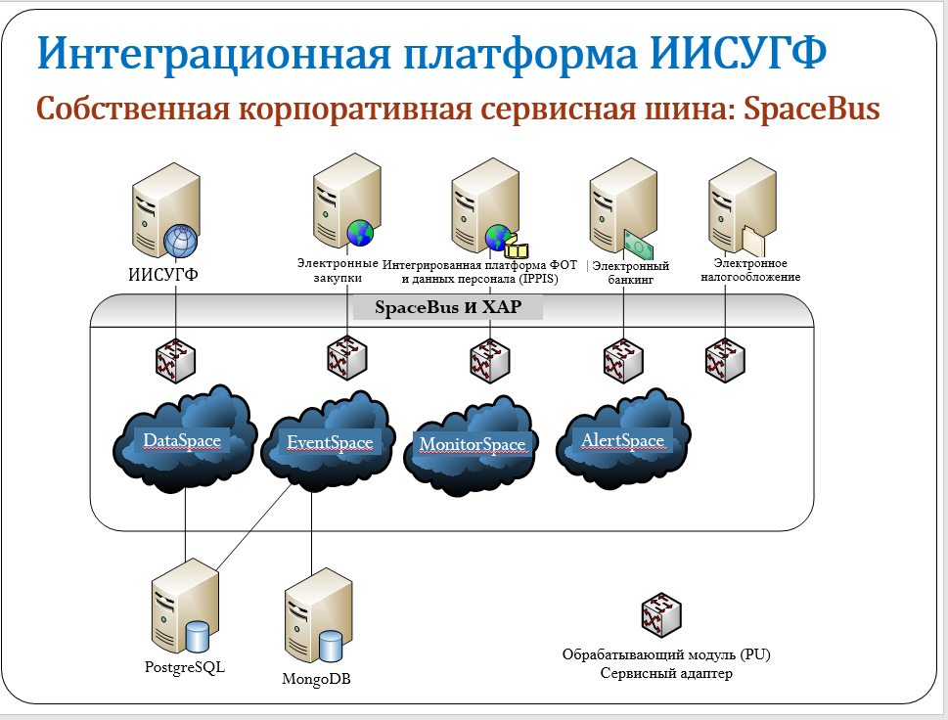

В ходе сессии вопросов и ответов также обсуждался вопрос о том, что источники с открытым кодом нередко критикуют за неустойчивость, и участники согласились, что в этом смысле сохранение неизменного состава команды является важным условием. Кроме того, было отмечено, что использование решений на основе источников с открытым кодом является относительно новой и быстро развивающейся практикой, поскольку одним из преимуществ является сокращение затрат на приобретение лицензий и текущую эксплуатацию, что снижает зависимость от индивидуальных готовых решений.

Последнюю презентацию в рамках новостной сессии представил **г-н Чем Денер,** Ведущий специалист по вопросам государственного управления и Председатель сообщества практиков Всемирного банка по вопросам цифрового управления. Он сообщил участникам о новом программном интерфейсе **Client Connection (CC API),** который был запущен в апреле 2019 года и доступен для внешних пользователей. Целью этой инициативы является автоматизация существующих ручных процессов обмена данными в рамках финансируемых Всемирным банком проектов, повышение качества оказания услуг, сокращение затрат на текущие (ежемесячные) обновления и их продолжительности. Система CC API была внедрена в 2018 году, а в I квартале 2019 года команда специалистов Всемирного банка по CC завершила пилотное тестирование Системы управления внешней помощи Албании (EAMIS). Авторизованные пользователи СС в странах-клиентах Всемирного банка могут запрашивать доступ к CC API для операционного использования в целях автоматизации передачи данных обо всех операциях (детали проекта, обязательства, расходование средств по проекту, закупки, заключение контрактов и пр.) между системами Всемирного банка и системами, действующими в странах (например, Система управления помощью, ИСУГФ, платформы электронных закупок, системы ГРП и пр.). Г-н Денер отметил, что сетевые API существенно улучшают качество государственных услуг и обеспечивают бесперебойное взаимодействие между государством, гражданами и предприятиями благодаря отмене ручного обмена данными. Сетевые API могут быть разработаны в относительно сжатые сроки (за несколько месяцев) с небольшим бюджетом (20 000 долларов США), что обеспечит существенную экономию затрат благодаря автоматизации передачи данных и их обновлению. Всемирный банк – первый партнер в области развития, который использует системы API для увязывания операционных баз данных с системами данных клиентов в странах. Как ожидается, новая CC API начнет использоваться/тестироваться с июля 2019 г. (например, в Албании, Бутане, Бразилии, Руанде, Кении, Лесото, Мексике и Индии).

**В завершение дня состоялось обсуждение в малоформатных группах,** в рамках которого участники обменялись идеями о будущих мероприятий тематической группы[2].

|  |
| --- |
| **Врезка 1. Обобщение тем, предложенных для обсуждения в ходе будущих мероприятий группы**   * Он-лайн возможности казначейства и ознакомление с опытом стран, в которых функционируют дистанционные модули управления цифровой идентификацией личности, электронных документов. RegTech * Блокчейн и технология распределенного реестра * Использование аналитической информации – управление интеллектуальными системами, а не технологиями * Использование систем API и других инструментов для повышения операционной совместимости систем * Трансформация функции отчётности * Использование бизнес-аналитики для анализ доходов * Извлечение информации * Открытое программное обеспечение – примеры перехода от готовых коммерческих продуктов к открытому ПО * Централизация функции учета в государственном секторе * Поддержка пользователей * Возможности анализа данные из центральных систем и хранилища данных – какую пользу из этой информации могут извлечь принимающие решения лица |

**Модератором второго дня мероприятия была г-жа Анжела Воронин,** Руководитель КС и Директор Государственного казначейства Министерства финансов Молдовы. Второй день был посвящен выявлению связей между процессами и системами государственных закупок и управления государственными финансами. **Г-н Марк Силинс**, тематический советник КС, наметил тематику обсуждений и выступил с общей презентацией о системе государственных закупок и ее в связи с УГФ. Он также напомнил участникам о том, что государственные закупки – это неотъемлемая часть системы УГФ, которые происходят в начале процесса, и что их характер определяет то, с чем приходится иметь дело впоследствии, поэтому при разработке процессов государственных закупок и механизмов контроля следует учитывать это обстоятельство.

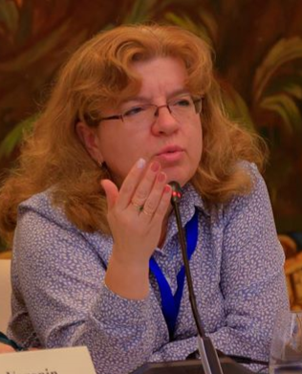**Г-жа Елена Никулина** представила обзор результатов опроса КС за 2019 год, посвященный связям между государственными закупками и ИСУГФ в странах PEMPAL. Как показал опрос, электронные системы закупок внедрены в 14 из 16 стран, а в 2 странах планируется разработка таких систем. 8 из 14 стран уже обеспечили обмен данными между системами через сетевой сервис или системы API, но во многих случаях объем обмена данными, по-видимому, слишком ограничен. Результаты опроса показали, что Российская Федерация достигла значительных результатов, увязав электронные закупки с ИСУГФ, и ее опыт позднее будет представлен в ходе совещания тематической группы.

Затем с презентацией выступил **г-н Чем Денер**, который **представил основные компоненты ИСУГФ и платформы электронных закупок, а также возможные варианты увязывания этих систем** для улучшения механизмов бюджетного/финансового контроля и мониторинга хода исполнения контрактов. Он упомянул, что системы электронных закупок, как правило, затрагивают «конкурсные процедуры» (приобретение небольшого объема дорогостоящих активов для инвестиционных/капитальных нужд) и «закупочные процедуры» (текущие расходы бюджета на закупку активов низкой стоимости в больших объемах). Базовые решения ИСУГФ иногда включают модуль «закупок». Однако ИСУГФ и системы электронных закупок должным образом не увязаны между собой, что позволило бы обмениваться данными. Поэтому для улучшения системы контроля и качества оказания услуг в ходе модернизации систем и проектов интеграции важно выяснить возможные варианты увязывания ИСУГФ и систем электронных закупок. Г-н Денер представил шаблон для увязывания конкретных функциональных модулей ИСУГФ с системой электронных закупок, что поможет в принятии решений о разработке интерфейса для автоматического обмена данными о закупочной деятельности (в идеале, с использованием сетевых услуг или интерфейса прикладных программ) и предложил участникам ряд вариантов обмена данными, которые могут быть рассмотрены в ходе разработки интерфейсов (APIs) (см врезку ниже). Г-н Денер завершил свое выступление, упомянув примеры передовой практики в Республике Корея, Бразилии и Северной Македонии.

|  |
| --- |
| **Врезка 2. Некоторые варианты обмена данными между ИСУГФ и системой электронных государственных закупок**   * **Объявление о проведении конкурса/закупки:** обмен данными осуществляется до публикации уведомления о закупке в целях проверки на соответствие уникальному «коду операции» (в рамках бюджетной классификации), «уникального идентификационного закупочного кода», «выделенного бюджета» и т.д. * **В ходе закупочного процесса:** обмен данными в ходе закупочной деятельности в случае регистрации предмета залога/гарантий на едином казначейском счете (связь с ИСУГФ) и проверки в ходе закупочного процесса. * **До подписания контракта:** обмен данными до подписания контракта, чтобы удостовериться, что сумма контракта не превышает размера ассигнований бюджета (а в случае превышения является обоснованным и приемлемым). Кроме того, финансовые обязательства отобранного поставщика (до уплаты налоговых платежей и других обязательств) могут быть проверены через интерфейс ИСУГФ для минимизации рисков. * **После подписания контракта:** как ожидается, система электронных закупок будет присуждать уникальный идентификационный «код контракта», привязанный к каждому закупочному лоту, а информация о контракте по каждому контракту на текущие расходы/капитальные расходы будет поступать в ИСУГФ. В идеале, информация о контракте должна также включать график платежей другие сведения, с тем чтобы ИСУГФ отражала всю актуальную информацию об обязательствах/управлении ликвидностью. * **В ходе исполнения контракта:** ИСУГФ должна отражать все платежи по контракту, а также другие данные (финансовые и нефинансовые показатели/результаты) и изменения в контракте (продление даты погашения, сумму контракта и другие изменения). ИСУГФ может направлять регулярные обновления в систему электронных докупок и другие индикаторы для мониторинга и анализа данных. * **Мониторинг и отчетность:** ИСУГФ и системы электронных закупок могут включать инструменты для анализа данных для мониторинга и отчетности о ходе исполнения контрактов и результатов проекта. Необходимо предусмотреть поля для заполнения данных в целях мониторинга продолжительности и фактических затрат по контрактам. * **Стандарты:** при отражении информации и отчетности о закупочной деятельности и контрактах системы электронных закупок и ИСУГФ могут быть увязаны с национальными и международными стандартами (например, контрактное платежное поручение CPV (ЕС), система стандартных продуктов и услуг ООН (UNSPSC), Руководство по статистике государственных финансов (GFSM), Классификация функций органов государственного управления (COFOG). |

В ходе сессии вопросов и ответов г-н Туфан прокомментировал пример Турции. Примерно 2 года назад правительство приняло решение о выполнении всех функций в рамках единой системы, однако эта задача оказалась трудновыполнимой, и сейчас принято решение о сохранении существующих систем при условии их интеграции. Комментируя замечание г-на Туфана, г-н Денер пояснил, что в настоящее время отмечается тенденция улучшения качества и содержания ИСУГФ, поскольку на разработку и создание новой системы, которая потребует 3-5 лет, ни у кого нет времени. Многие страны в настоящее время сталкиваются с этой проблемой, поэтому отправной точкой для принятия решения в пользу сохранения действующей системы или разработки новой должен стать анализ затрат и выгод. Многие страны принимают решение о переходе к общим платформам на основе облачных технологий, что помогает сэкономить немало средств.

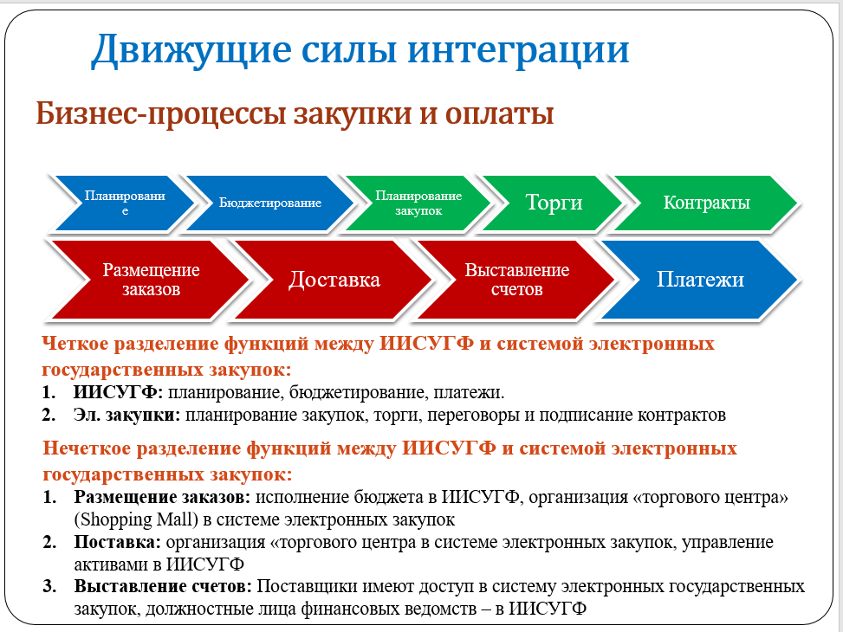После этого состоялась сессия, на которой были представлены примеры стран, иллюстрирующие подходы к интеграции ИСУГФ и систем электронных закупок. **Г-н Муквенде Пласиде представил пример Руанды**. ИСУГФ была развернута в Руанде в 2010 году и охватила 173 бюджетных ведомства. В ходе второго этапа проекта ИСУГФ было охвачено еще 364 бюджетных ведомства на 1 239 объектах. Система электронных закупок была разработана в 2015 году южнокорейской компанией и в настоящее время охватывает 150 бюджетных ведомств. Г-н Пласиде рассказал о подходе к интеграции и обратил внимание на практические трудности, с которыми столкнулась страна в ходе интеграции систем. В отдельных случаях было легко определить четкие функциональные границы между ИСУГФ и системами электронных закупок, тогда как в других случаях (размещение заказов, поставка и оформление счетов-фактур) функциональные границы были размыты, что приводило к конфликтам (передаче полномочий) между разными ведомствами (сотрудниками занимающимися размещением заказов, закупками, бюджетом и логистикой).

**Пример Грузии представили совместно г-жа Софико Немсадзе,** Начальник департамента услуг Государственного Казначейства, **г-н Александр Хускивадзе,** Начальник отдела исследований и системного анализа финансово-аналитических услуг Министерства финансов, и **г-н Гига Микаутадзе,** ведущий аналитик отдела финансово-аналитических услуг Министерства финансов. Оператором системы электронных закупок Грузии является агентство государственных закупок Грузии. Система была интегрирована с системой электронного казначейства в 2012 года, после того как казначейство было переведено на сетевую платформу. Согласно законодательству, бюджетополучатели обязаны вносить подписанные контракты в систему электронных закупок не позднее, чем через 10 дней после подписания контракта, после чего контракт вносится в систему электронного казначейства. Механизмы контроля за суммами контрактов и имеющимся объемом ежегодных ассигнований введены в начале 2019 года. Г-н Гига Микаутадзе дополнил презентацию он-лайн демонстрацией работы системы, что было положительно воспринято участниками. 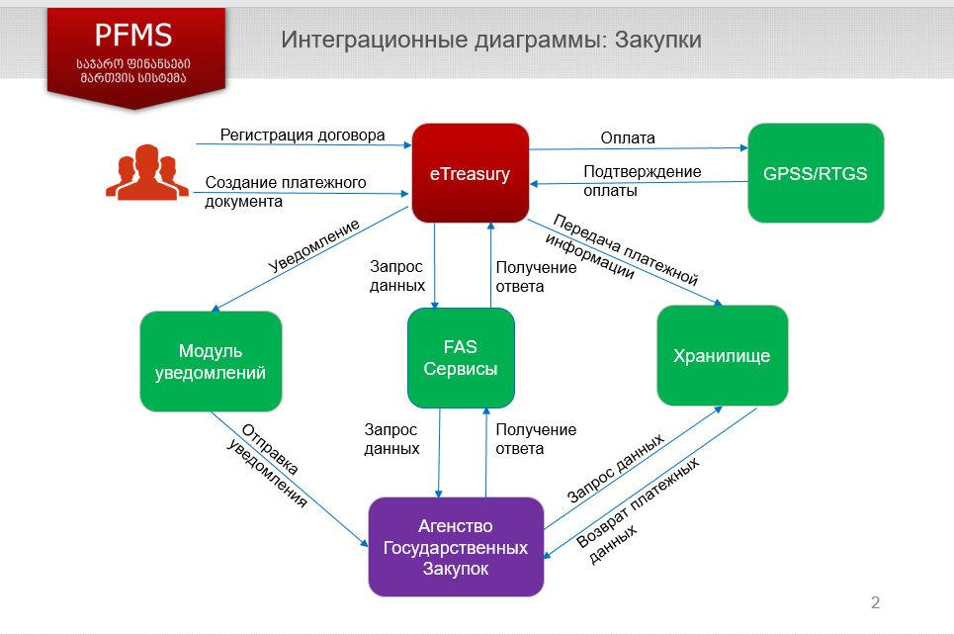 В ходе сессии вопросов и ответов участники выяснили, что Казначейство не имеет права отказывать в регистрации уже подписанных контрактов. В настоящее время информация о подписанных контрактах не используется для целей прогноза движения денежных средств.

**Пример Российской Федерации** представил **г-н Александр Албычев,** Заместитель руководителя Федерального казначейства. Г-н Албычев объяснил связь между системой государственных закупок и системами планирования и исполнения бюджета, которые представлены на рисунке ниже.

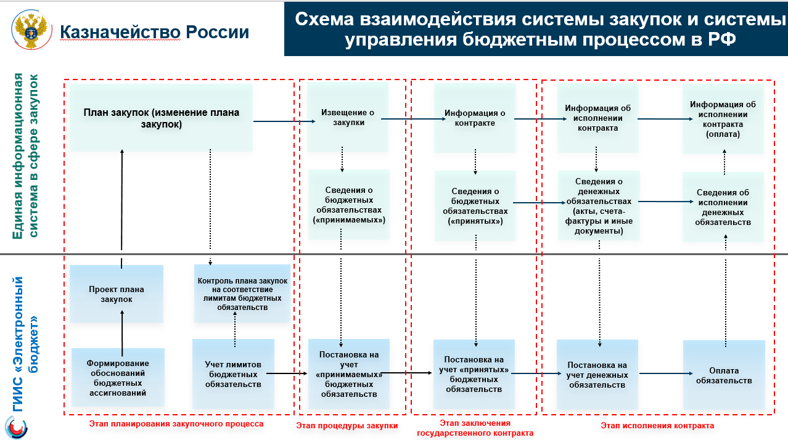

Г-н Албычев объяснил, что Федеральное казначейство является оператором Единой информационной системы в сфере закупок (ЕИС), Министерство финансов исполняет функции регулятора, а все операции с поставщиками осуществляет оператор электронных торговых площадок[3]. Начиная с 1 июля 2019 года Федеральное казначейство также вводит цифровые контракты для некоторых видов поставщиков, а впоследствии в рамках расширения практики государственных закупок будут введены электронные акты приемки. Г-н Албычев отметил, что в рамках проводимой реформы централизации учета в государственном секторе в отдельных отраслях также возникла необходимость наладить связь между системами закупок и бухгалтерского учета для отражения информации о приобретаемых активах с момента подписания контракта. В ходе сессии вопросов и ответов участники поздравили Федеральное казначейство с впечатляющим прогрессом по увязыванию систем государственных закупок и казначейских систем и выразили заинтересованность в продолжении ознакомления с этим опытом.

**По итогам презентации страновых примеров состоялись обсуждения в малоформатных группах,** в ходе которых участники размышляли о том, как связь между системой государственных закупок и ИСУГФ способствует совершенствованию УГФ. В ходе обсуждений участники затронули два общих вопроса, а именно отсутствие автоматической связи между системами электронных закупок и электронного казначейства и/или отсутствие связи между системами планирования закупок и распределения бюджетных ассигнований, что является проблемой для многих стран. Наличие таких связей могло бы упразднить необходимость двойного учета одних и тех же документов различными сотрудниками, что помогло бы сократить ошибки и время для обработки операций. Связь между системами закупок и бюджета/казначейства помогла бы предотвращать ситуации, при которых процедура закупок начинается в отсутствии соответствующих бюджетных ассигнований, в результате чего закупки аннулируются на этапе регистрации контракта.

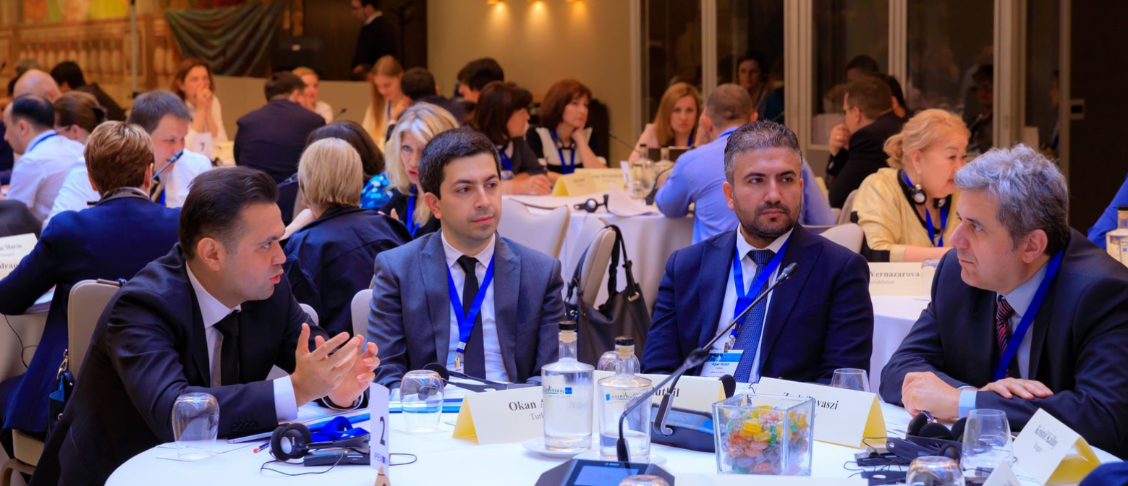

Во второй части групповых обсуждений основное внимание было уделено страновому опыту, который участники сочли полезным. Многие участники выразили серьезную заинтересованность в изучении опыта Южной Кореи в части привилегированных поставщиков, о котором рассказывал Марк Силинс, а также опыта Руанды в части незамедлительной регистрации закупаемых активов, а также опыта Грузии и России, представленного в этот день. Представители Азербайджана подтвердили актуальность состоявшихся в этот день обсуждений для свой страны, где с 1 июля стартует система электронных закупок; Беларусь отметила, что с 1 июля вступают в силу поправки в законодательство о государственных закупках и что будут установлены некоторые связи между системами; представители Северной Македонии отметили большую пользу презентаций и уже обратились к своему руководству с просьбой увязать эти системы.

Г-н Денер подвел итог состоявшихся обсуждений и поделился соображениями и впечатлениями. Он отметил, что системы электронных закупок функционируют в большинстве стран и их охват растет, в связи с чем есть серьезные основания для укрепления информационных связей между такими системами и ИСУГФ. Среди членов КС (и в регионе) есть страны, которые значительно продвинулись в этой области, однако в целом ИСУГФ и системы электронных закупок не увязаны должным образом, чтобы обеспечивать обмен информацией. В этой связи важно прояснить возможные варианты увязывания ИСУГФ и систем электронных закупок в ходе проектов по модернизации и интеграции систем для улучшения механизмов контроля и оказания услуг. Г-н Денер подтвердил, что выбранная тема является актуальной и может получить дальнейшее развитие в ходе будущих мероприятий.

Все материалы мероприятия размещены на сайте PEMPAL:

<https://www.pempal.org/events/2019-tcop-thematic-group-meeting-use-information-technologies-treasury-operations>

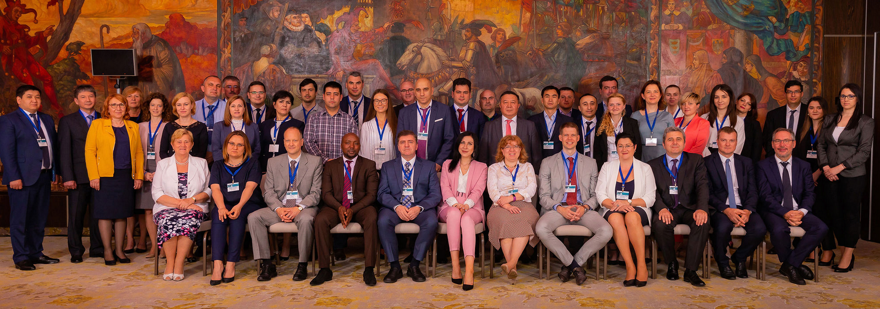

1. Аббревиатура Центральной системы оплаты труда в Венгрии.
2. Эти темы могут быть затронуты в рамках различных форматов деятельности PEMPAL, в том числе в ходе тематических видеоконференций, семинаров или обучающих визитов.
3. Частные операторы, уполномоченные Федеральным казначейством и удовлетворяющие ряду заранее установленных критериев.